Земља меда и млека

Скинија

Јевреји су остали на гори Синај целих годину дана. За то време Мојсије, по наредби Божијој, направио је Скинију, или преносни храм, у виду шатора. Скинија је била направљена од скупих тканина, окачених на стубове. Она је имала три одељења: предворје, светињу и светињу над светињама. У предворје је улазио народ на молитву; тамо је стајао жртвеник, на ком су приносили жртве, стојала је бакарна умиваоница.

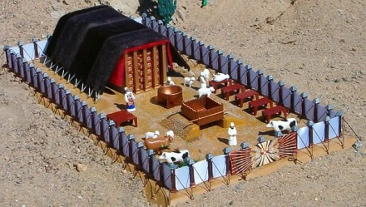

У светињу су улазили свештеници; овде се налазио сто са дванаест хлебова, златан седмосвећњак, или свећњак са седам кандила, и олтар кадиони, тојест жртвеник, на ком су свештеници димили тамјан. У светињу над светињама, која је била одељена од светилишта завесом, могао је улазити само првосвештеник (архијереј), али и он само један пут у години. У светињи над светињама стојао је Ковчег Завета. Ковчегом, или Кивотом Завета називала се кутија, направљена од дрвета и обложена изнутра и споља златом, са златним поклопцем и са два златна херувима изображена на њему. У Ковчегу Завета, чувале су се плоче са заповестима (таблице завета), чаша са маном, жезал Аронов, а касније и свештене књиге. На двема странама Ковчега, биле су по две златне алке, куда су се провлачиле позлаћене држаље, да би се он могао носити.

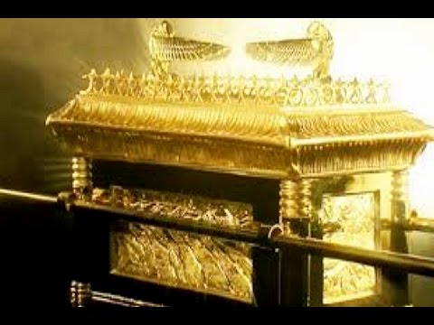
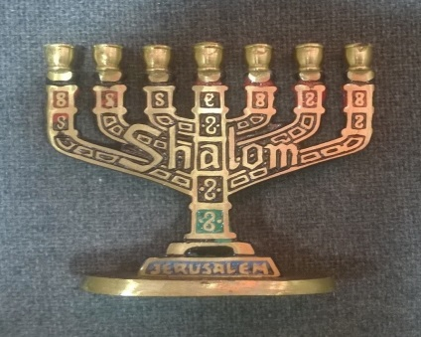

. За првосвештеника је био постављен Арон, брат Мојсијев, за свештенике - четири сина Аронова, а остали потомци Левијеви - за левите. Првосвештеник је одговарао нашим епископима (архијерејима), свештеници - јерејима, а левити - ђаконима и саслужитељима. Бог је одредио, да у будућим временима најстарији из рода Ароновог буде првосвештеник, а остали из његовог рода свештеници.

Скинија је праобраз цркве Христове, а такође и Божије Мајке, Која је сместивши у Себи Бога, била као Дом Божији.

Улазак Јевреја у обећану земљу
Господ је помогао Исусу Навину (Мојсијев наследник) да уведе јеврејски народ у обећану земљу – земљу меда и млека.

Приликом улака у обећану земљу Господ је учинио три чуда показавши да је уз изабрани народ као што је и увек уз нас и са нама.

- Раздвојио је реку Јордан да би је народ прешао
- Срушио је зидине града Јерихон
- Зауставио је да сунце не зађе у борби са Хананцима

Наша обећана земља, земља меда и млека је Царство Божије. И као што је водио рачуна о јеврејима Бог тако води рачуна и о нама. Као некада Мојсије и Исус Навин јеврејски народ, Христос нас „води“ у вечност – Царство Божије.

Асоцијација - Десет Божијих Заповести

A1 | ШТАП | Б1 | УСТАВ | В1 | МНОЖЕЊА | Г1 | ТЕН
А2 | ЦРВЕНО МОРЕ | Б2 | ПРОПИС | В2 | АУТОМОБИЛСКЕ | Г2 | ДЕКА
А3 | ПРИНЦ ОД ЕГИПТА | Б3 | МИЛИЦИЈА | В3 | РЕГИСТАРСКЕ | Г3 | ЦЕН
А4 | ИЗ ВОДЕ ИЗВАЂЕН | Б4 | РЕД | В4 | ДВЕ | Г4 | ДИЈЕЋИ
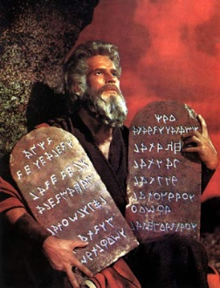

Десет Божјих заповести

Мојсије је добио десет Божјих заповести на Синајској гори.
Десет заповести Божјих гласе:

1. Ја сам Господ Бог твој; немој имати других богова осим Мене.
2. Не прави себи идола нити каква лика; немој им се калањати нити им служити.
3. Не узимај узалуд имена Господа Бога свог.
4. Сећај се дана одмора да га светкујеш; шест дана ради и обави све послове своје, а седми дан је одмор Господу Богу твоме.
5. Поштуј оца свога и матер своју, да ти добро буде и да дуго поживиш на земљи.
6. Не убиј.
7. Не чини прељубе.
8. Не укради.
9. Не сведочи лажно на ближњега свога.
10. Не пожели ништа што је туђе.

